**A.**研究对象倾角

|  |  |  |  |  |  |  |
| --- | --- | --- | --- | --- | --- | --- |
| 导体形状 | 顶面长 | 顶面宽 | 底面长 | 底面宽 | 高度 | 倾斜角 |
| 倒梯形 | 268 | 68 | 232 | 32 | 90 | 0.2 |
| 倒梯形 | 263.5 | 63.5 | 236.5 | 36.5 | 90 | 0.15 |
| 倒梯形 | 259 | 59 | 241 | 41 | 90 | 0.1 |
|  |  |  |  |  |  |  |
| 长方体 | 250 | 50 | 250 | 50 | 90 | 0 |
|  |  |  |  |  |  |  |

附：<1>相对误差 = （ 倒梯形电容 – 长方体电容 ）/ 长方体电容 *100

<2>n*n 的bus型

2层，每层之间间隔200【上层导体的上表面距离下层导体的下表面】

同一层有n个导体，各导体中心点相隔100

<3>n*n*n的bus型：

3层，每层之间间隔200【上层导体的上表面距离下层导体的下表面】

同一层有n个导体，各导体中心点相隔100

一．bus型导体

(1)2*2的bus型

倾角为0.15的倒梯形：

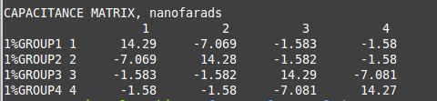

倾角为0.1的倒梯形：

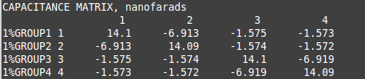

长方体：

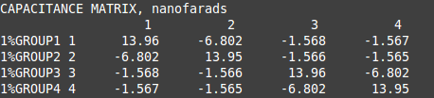

数据分析：

|  |  |  |  |  |  |
| --- | --- | --- | --- | --- | --- |
| 2*2 | bus长方体 | 倾角0.1倒梯形 | 相对误差% | 倾角0.15倒梯形 | 相对误差% |
| 导体1 | 13.96 | 14.1 | 1 | 14.29 | 2.36 |
| 导体2 | 13.95 | 14.09 | 1 | 14.28 | 2.37 |
| 导体3 | 13.96 | 14.1 | 1 | 14.29 | 2.36 |
| 导体4 | 13.95 | 14.09 | 1 | 14.27 | 2.29 |
| 导体1和2 | 6.802 | 6.913 | 1.63 | 7.069 | 3.93 |
| 导体1和3 | 1.568 | 1.575 | 0.45 | 1.583 | 0.96 |
| 导体1和4 | 1.567 | 1.573 | 0.38 | 1.58 | 0.83 |
| 导体2和3 | 1.56 | 1.574 | 0.9 | 1.582 | 1.41 |
| 导体2和4 | 1.565 | 1.572 | 0.45 | 1.58 | 0.96 |
| 导体3和4 | 6.802 | 6.919 | 1.72 | 7.081 | 4.1 |

(2)3*3的bus型

倾角为0.15的倒梯形：

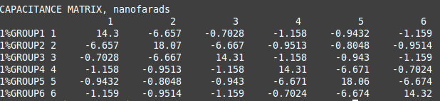

倾角为0.1的倒梯形：

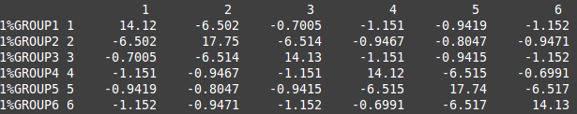

长方体：

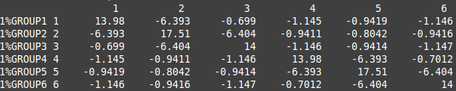

数据分析：

|  |  |  |  |  |
| --- | --- | --- | --- | --- |
| 长方体 | 倾角为0.1倒梯形 | 相对误差% | 倾角为0.15倒梯形 | 相对误差% |
| 13.98 | 14.12 | 1 | 14.3 | 2.29 |
| 17.51 | 17.75 | 1.37 | 18.07 | 3.2 |
| 14 | 14.13 | 0.93 | 14.31 | 2.21 |
| 13.98 | 14.12 | 1 | 14.31 | 2.36 |
| 17.51 | 17.74 | 1.31 | 18.06 | 3.14 |
| 14 | 14.13 | 0.93 | 14.32 | 2.29 |
| 6.393 | 6.502 | 1.7 | 6.657 | 4.13 |
| 0.699 | 0.7005 | 0.21 | 0.7028 | 0.54 |
| 1.145 | 1.151 | 0.52 | 1.158 | 1.14 |
| 0.9419 | 0.9419 | 0 | 0.9432 | 0.14 |
| 1.146 | 1.152 | 0.52 | 1.159 | 1.13 |
| 6.404 | 6.514 | 1.72 | 6.667 | 4.11 |
| 0.9411 | 0.9467 | 0.6 | 0.9513 | 1.08 |
| 0.8042 | 0.8047 | 0.06 | 0.8048 | 0.07 |
| 0.9416 | 0.9471 | 0.58 | 0.9514 | 1.04 |
| 1.146 | 1.151 | 0.44 | 1.158 | 1.05 |
| 0.9414 | 0.9415 | 0.01 | 0.943 | 0.17 |
| 1.147 | 1.152 | 0.03 | 1.159 | 1.05 |
| 6.393 | 6.515 | 1.44 | 6.671 | 4.35 |
| 0.7012 | 0.6991 | 0.39 | 0.7024 | 0.17 |
| 6.404 | 6.517 | 1.44 | 6.674 | 4.22 |

(3) 3*3*3的bus型

倾角为0.15的倒梯形：

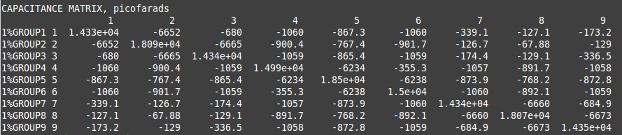

倾角为0.1的倒梯形：

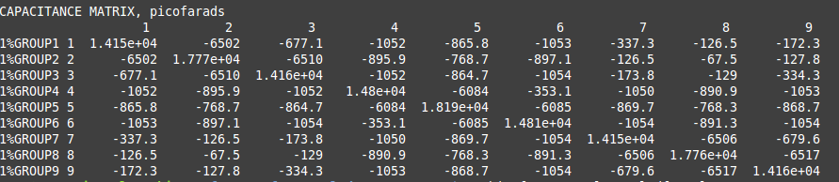

长方体：

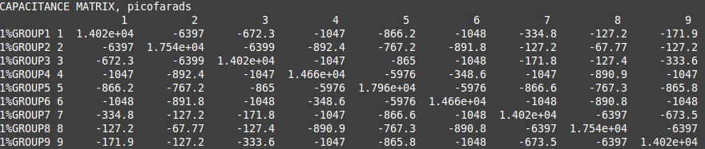

数据分析：

|  |  |  |  |  |  |
| --- | --- | --- | --- | --- | --- |
|  | 长方体 | 倾角为0.1倒梯形 | 相对误差% | 倾角为0.15倒梯形 | 相对误差% |
| 导体1 | 14.02 | 14.15 | 0.93 | 14.33 | 2.21 |
| 导体2 | 17.54 | 17.77 | 1.31 | 18.09 | 3.14 |
| 导体3 | 14.02 | 14.16 | 1 | 14.34 | 2.28 |
| 导体4 | 14.66 | 14.8 | 0.95 | 14.99 | 2.25 |
| 导体5 | 17.96 | 18.19 | 1.28 | 18.5 | 3.01 |
| 导体6 | 14.66 | 14.81 | 1.02 | 15 | 2.32 |
| 导体7 | 14.02 | 14.15 | 0.93 | 14.34 | 2.28 |
| 导体8 | 17.54 | 17.76 | 1.25 | 18.07 | 3.02 |
| 导体9 | 14.02 | 14.16 | 1 | 14.35 | 2.35 |
| 导体12 | 0.006397 | 0.006502 | 1.64 | 0.006652 | 3.99 |
| 导体13 | 0.0006723 | 0.0006771 | 0.71 | 0.00068 | 1.15 |
| 导体14 | 0.001047 | 0.001052 | 0.48 | 0.00106 | 1.24 |
| 导体15 | 0.0008662 | 0.0008658 | 0 | 0.0008673 | 0.13 |
| 导体16 | 0.001048 | 0.001053 | 0.48 | 0.00106 | 1.15 |
| 导体17 | 0.0003348 | 0.0003373 | 0.75 | 0.0003391 | 1.28 |
| 导体18 | 0.0001272 | 0.0001265 | -0.6 | 0.0001271 | -0.1 |
| 导体19 | 0.0001719 | 0.0001723 | 0.23 | 0.0001732 | 0.76 |
| 导体23 | 0.006399 | 0.00651 | 1.73 | 0.006665 | 4.16 |
| 导体24 | 0.0008924 | 0.0008959 | 0.39 | 0.0009004 | 0.9 |
| 导体25 | 0.0007672 | 0.0007687 | 0.2 | 0.0007674 | 0.03 |
| 导体26 | 0.0008918 | 0.0008971 | 0.59 | 0.0009017 | 1.11 |
| 导体27 | 0.0001272 | 0.0001265 | -0.6 | 0.0001267 | -0.4 |
| 导体28 | 0.00006777 | 0.0000675 | -0.4 | 0.00006788 | 0.16 |
| 导体29 | 0.0001272 | 0.0001278 | 0.47 | 0.000129 | 1.42 |
| 导体34 | 0.001047 | 0.001052 | 0.48 | 0.001059 | 1.15 |
| 导体35 | 0.000865 | 0.0008647 | 0 | 0.0008654 | 0.05 |
| 导体36 | 0.001048 | 0.001054 | 0.57 | 0.001059 | 1.05 |
| 导体37 | 0.0001718 | 0.0001738 | 1.16 | 0.0001744 | 1.51 |
| 导体38 | 0.0001274 | 0.0000129 | -90 | 0.0001291 | 1.33 |
| 导体39 | 0.0003336 | 0.0003343 | 0.21 | 0.0003365 | 0.87 |
| 导体45 | 0.005976 | 0.006084 | 1.81 | 0.006234 | 4.32 |
| 导体46 | 0.0003486 | 0.0003531 | 1.29 | 0.0003553 | 1.92 |
| 导体47 | 0.001047 | 0.00105 | 0.29 | 0.001057 | 0.96 |
| 导体48 | 0.0008909 | 0.0008909 | 0 | 0.0008917 | 0.09 |
| 导体49 | 0.001047 | 0.001053 | 0.57 | 0.001058 | 1.05 |
| 导体56 | 0.005976 | 0.006085 | 1.82 | 0.006238 | 4.38 |
| 导体57 | 0.0008666 | 0.0008697 | 0.36 | 0.0008739 | 0.84 |
| 导体58 | 0.007673 | 0.0007683 | -90 | 0.0007682 | -90 |
| 导体59 | 0.0008658 | 0.0008687 | 0.33 | 0.0008728 | 0.81 |
| 导体67 | 0.001048 | 0.001054 | 0.57 | 0.00106 | 1.15 |
| 导体68 | 0.0008908 | 0.0008913 | 0.06 | 0.0008921 | 0.15 |
| 导体69 | 0.001048 | 0.001054 | 0.57 | 0.001059 | 1.05 |
| 导体78 | 0.006397 | 0.006506 | 1.7 | 0.00666 | 4.11 |
| 导体79 | 0.0006735 | 0.0006796 | 0.91 | 0.0006849 | 1.69 |
| 导体89 | 0.006397 | 0.006517 | 1.88 | 0.006673 | 4.31 |

二．嵌入多层介质环境中的bus型导体

(1)2*2bus型

倾角为0.15的倒梯形：

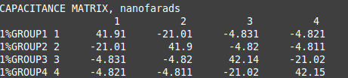

倾角为0.1的倒梯形：

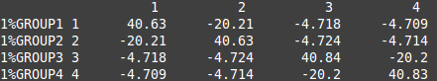

长方体：

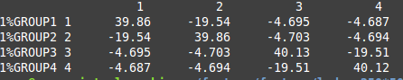

数据分析：

|  |  |  |  |  |  |
| --- | --- | --- | --- | --- | --- |
|  | bus长方体 | 倾角为0.1倒梯形 | 相对误差% | 倾角0.15倒梯形 | 相对误差% |
| 导体1 | 39.86 | 40.63 | 1.93 | 41.91 | 5.14 |
| 导体2 | 39.86 | 40.63 | 1.93 | 41.9 | 5.12 |
| 导体3 | 40.13 | 40.84 | 1.77 | 42.14 | 5.01 |
| 导体4 | 40.12 | 40.83 | 1.77 | 42.15 | 5.06 |
| 导体1和2 | 19.54 | 20.21 | 3.43 | 21.01 | 7.52 |
| 导体1和3 | 4.695 | 4.718 | 0.49 | 4.831 | 2.9 |
| 导体1和4 | 4.687 | 4.709 | 0.47 | 4.821 | 2.86 |
| 导体2和3 | 4.703 | 4.724 | 0.45 | 4.82 | 2.49 |
| 导体2和4 | 4.694 | 4.714 | 0.43 | 4.811 | 2.49 |
| 导体3和4 | 19.51 | 20.2 | 3.54 | 21.02 | 7.74 |

(2)3*3的bus型

倾角为0.2的倒梯形：

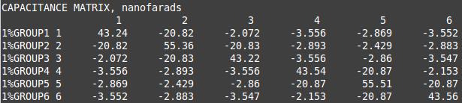

倾角为0.15的倒梯形：

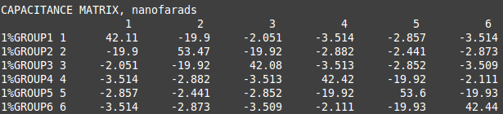

倾角为0.1的倒梯形：

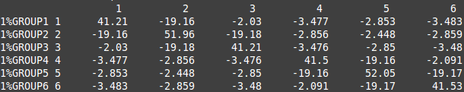

长方体：

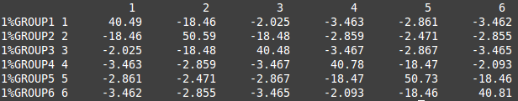

数据分析：

|  |  |  |  |  |  |  |  |
| --- | --- | --- | --- | --- | --- | --- | --- |
|  | 长方体 | 倾角为0.1倒梯形 | 相对误差% | 倾角为0.15倒梯形 | 相对误差% | 倾角为0.2倒梯形 | 相对误差% |
| 导体1 | 40.49 | 41.21 | 1.78 | 42.11 | 4 | 43.24 | 6.79 |
| 导体2 | 50.59 | 51.96 | 2.71 | 53.47 | 5.69 | 55.36 | 9.43 |
| 导体3 | 40.48 | 41.21 | 1.8 | 42.08 | 3.95 | 43.22 | 6.77 |
| 导体4 | 40.78 | 41.5 | 1.77 | 42.42 | 4.02 | 43.54 | 6.77 |
| 导体5 | 50.73 | 52.05 | 2.6 | 53.6 | 5.66 | 55.51 | 9.42 |
| 导体6 | 40.81 | 41.53 | 1.76 | 42.44 | 3.99 | 43.56 | 6.74 |
| 导体12 | 18.46 | 19.16 | 3.79 | 19.9 | 7.8 | 20.82 | 12.8 |
| 导体13 | 2.025 | 2.03 | 0.25 | 2.051 | 1.28 | 2.072 | 2.32 |
| 导体14 | 3.463 | 3.477 | 0.4 | 3.514 | 1.47 | 3.556 | 2.69 |
| 导体15 | 2.861 | 2.853 | -0.3 | 2.857 | -0.1 | 2.869 | 0.28 |
| 导体16 | 3.462 | 3.483 | 0.61 | 3.514 | 1.5 | 3.552 | 2.6 |
| 导体23 | 18.48 | 19.18 | 3.79 | 19.92 | 7.79 | 20.83 | 12.7 |
| 导体24 | 2.859 | 2.856 | -0.1 | 2.882 | 0.8 | 2.893 | 1.19 |
| 导体25 | 2.471 | 2.448 | -0.9 | 2.441 | -1.2 | 2.429 | -1.7 |
| 导体26 | 2.855 | 2.859 | 0.14 | 2.873 | 0.63 | 2.883 | 0.98 |
| 导体34 | 3.467 | 3.476 | 0.26 | 3.513 | 1.33 | 3.556 | 2.57 |
| 导体35 | 2.867 | 2.85 | -0.6 | 2.852 | -0.5 | 2.86 | -0.2 |
| 导体36 | 3.465 | 3.48 | 0.43 | 3.509 | 1.27 | 3.547 | 2.37 |
| 导体45 | 18.47 | 19.16 | 3.74 | 19.92 | 7.85 | 20.87 | 13 |
| 导体46 | 2.093 | 2.091 | -0.1 | 2.111 | 0.86 | 2.153 | 2.87 |
| 导体56 | 18.46 | 19.17 | 3.85 | 19.93 | 7.96 | 20.87 | 13.1 |

(3)3*3*3的bus型

倾角为0.15的倒梯形：

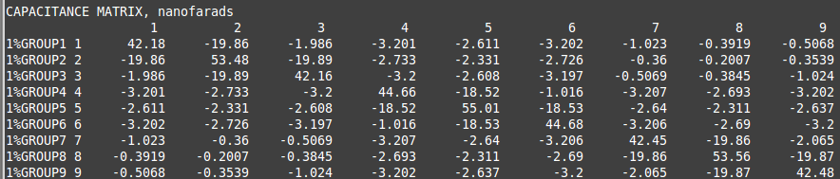

倾角为0.1的倒梯形：

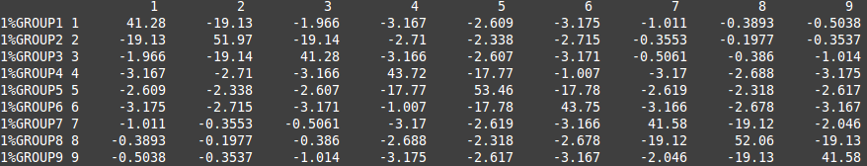

长方体：

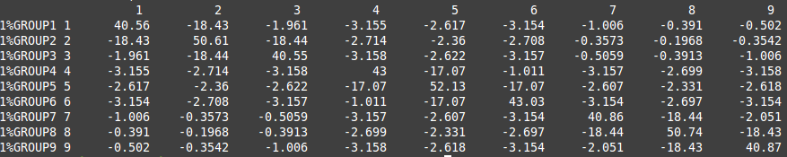数据分析：

|  |  |  |  |  |  |
| --- | --- | --- | --- | --- | --- |
|  | 长方体 | 倾角为0.1倒梯形 | 相对误差% | 倾角为0.15倒梯形 | 相对误差% |
| 导体1 | 40.56 | 41.28 | 1.78 | 42.18 | 3.99 |
| 导体2 | 50.61 | 51.97 | 2.69 | 53.48 | 5.67 |
| 导体3 | 40.55 | 41.28 | 1.8 | 42.16 | 3.97 |
| 导体4 | 43 | 43.72 | 1.67 | 44.66 | 3.86 |
| 导体5 | 52.13 | 53.46 | 2.55 | 55.01 | 5.52 |
| 导体6 | 43.03 | 43.75 | 1.67 | 44.68 | 3.83 |
| 导体7 | 40.86 | 41.58 | 1.76 | 42.45 | 3.89 |
| 导体8 | 50.74 | 52.06 | 2.6 | 53.56 | 5.56 |
| 导体9 | 40.87 | 41.58 | 1.74 | 42.48 | 3.94 |
| 导体12 | 18.43 | 19.13 | 3.8 | 19.86 | 7.76 |
| 导体13 | 1.961 | 1.966 | 0.25 | 1.986 | 1.27 |
| 导体14 | 3.155 | 3.167 | 0.38 | 3.201 | 1.46 |
| 导体15 | 2.617 | 2.609 | -0.3 | 2.611 | -0.2 |
| 导体16 | 3.154 | 3.175 | 0.67 | 3.202 | 1.52 |
| 导体17 | 1.006 | 1.011 | 0.5 | 1.023 | 1.69 |
| 导体18 | 0.391 | 0.3893 | -0.4 | 0.3919 | 0.23 |
| 导体19 | 0.502 | 0.5038 | 0.36 | 0.5068 | 0.96 |
| 导体23 | 18.44 | 19.14 | 3.8 | 19.89 | 7.86 |
| 导体24 | 2.714 | 2.71 | -0.1 | 2.733 | 0.7 |
| 导体25 | 2.36 | 2.338 | -0.9 | 2.331 | -1.2 |
| 导体26 | 2.708 | 2.715 | 0.26 | 2.726 | 0.66 |
| 导体27 | 0.3573 | 0.3553 | -0.6 | 0.36 | 0.76 |
| 导体28 | 0.1968 | 0.1977 | 0.46 | 0.2007 | 1.98 |
| 导体29 | 0.3542 | 0.3537 | -0.1 | 0.3539 | -0.1 |
| 导体34 | 3.158 | 3.166 | 0.25 | 3.2 | 1.33 |
| 导体35 | 2.622 | 2.607 | -0.6 | 2.608 | -0.5 |
| 导体36 | 3.157 | 3.171 | 0.44 | 3.197 | 1.27 |
| 导体37 | 0.5059 | 0.5061 | 0.04 | 0.5069 | 0.2 |
| 导体38 | 0.3913 | 0.386 | -1.4 | 0.3845 | -1.7 |
| 导体39 | 1.006 | 1.014 | 0.8 | 1.024 | 1.79 |
| 导体45 | 17.07 | 17.77 | 4.1 | 18.52 | 8.49 |
| 导体46 | 1.011 | 1.007 | -0.4 | 1.016 | 0.49 |
| 导体47 | 3.157 | 3.17 | 0.41 | 3.207 | 1.58 |
| 导体48 | 2.699 | 2.688 | -0.4 | 2.693 | -0.2 |
| 导体49 | 3.158 | 3.175 | 0.54 | 3.202 | 1.39 |
| 导体56 | 17.07 | 17.78 | 4.16 | 18.53 | 8.55 |
| 导体57 | 2.607 | 2.619 | 0.46 | 2.64 | 1.27 |
| 导体58 | 2.331 | 2.318 | -0.6 | 2.311 | -0.9 |
| 导体59 | 2.618 | 2.617 | 0 | 2.637 | 0.73 |
| 导体67 | 3.154 | 3.166 | 0.38 | 3.206 | 1.65 |
| 导体68 | 2.697 | 2.678 | -0.7 | 2.69 | -0.3 |
| 导体69 | 3.154 | 3.167 | 0.41 | 3.2 | 1.46 |
| 导体78 | 18.44 | 19.12 | 3.69 | 19.86 | 7.7 |
| 导体79 | 2.051 | 2.046 | -0.2 | 2.065 | 0.68 |
| 导体89 | 18.43 | 19.13 | 3.8 | 19.87 | 7.81 |

三．外加保型介质的嵌入多层介质环境中的bus型导体

(1)2*2bus型

倾角为0.15的倒梯形：

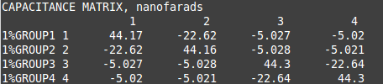

倾角为0.1的倒梯形：

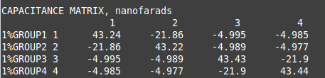

长方体：

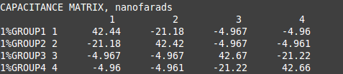

数据分析：

|  |  |  |  |  |  |
| --- | --- | --- | --- | --- | --- |
|  | bus长方体 | 倾角为0.1的倒梯形 | 相对误差% | 倾角0.15倒梯形 | 相对误差% |
| 导体1 | 42.44 | 43.24 | 1.89 | 44.17 | 2.15 |
| 导体2 | 42.42 | 43.22 | 1.89 | 44.16 | 2.17 |
| 导体3 | 42.67 | 43.43 | 1.78 | 44.3 | 2 |
| 导体4 | 42.66 | 43.44 | 1.83 | 44.3 | 1.98 |
| 导体1和2 | 21.18 | 21.86 | 3.21 | 22.62 | 3.48 |
| 导体1和3 | 4.967 | 4.995 | 0.56 | 5.027 | 0.64 |
| 导体1和4 | 4.96 | 4.985 | 0.5 | 5.02 | 0.7 |
| 导体2和3 | 4.967 | 4.989 | 0.44 | 5.028 | 0.78 |
| 导体2和4 | 4.961 | 4.977 | 0.32 | 5.021 | 0.88 |
| 导体3和4 | 21.22 | 21.9 | 3.2 | 22.64 | 3.38 |

(2)3*3bus型

倾角为0.2的倒梯形：

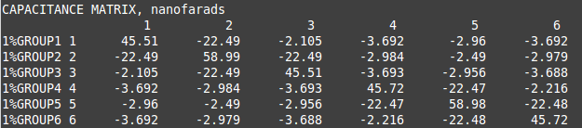

倾角为0.15的倒梯形：

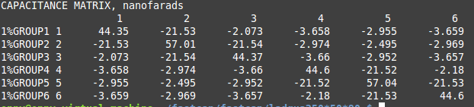

倾角为0.1的倒梯形：

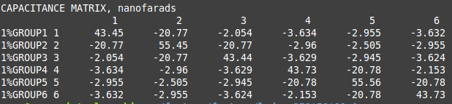

长方体：

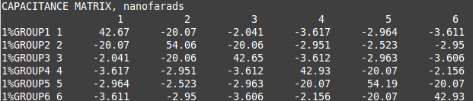

数据分析：

|  |  |  |  |  |  |  |  |
| --- | --- | --- | --- | --- | --- | --- | --- |
|  | 长方体 | 倾角为0.1 | 相对误差% | 倾角为0.15 | 相对误差% | 倾角为0.2 | 相对误差% |
| 导体1 | 42.67 | 43.45 | 1.83 | 44.35 | 3.94 | 45.51 | 6.66 |
| 导体2 | 54.06 | 55.45 | 2.57 | 57.01 | 5.46 | 58.99 | 9.12 |
| 导体3 | 42.65 | 43.44 | 1.85 | 44.37 | 4.03 | 45.51 | 6.71 |
| 导体4 | 42.93 | 43.73 | 1.86 | 44.6 | 3.89 | 45.72 | 6.5 |
| 导体5 | 54.19 | 55.56 | 2.53 | 57.04 | 5.26 | 58.98 | 8.84 |
| 导体6 | 42.93 | 43.73 | 1.86 | 44.6 | 3.89 | 45.72 | 6.5 |
| 导体12 | 20.07 | 20.77 | 3.49 | 21.53 | 7.27 | 22.49 | 12.1 |
| 导体13 | 2.041 | 2.054 | 0.64 | 2.073 | 1.57 | 2.105 | 3.14 |
| 导体14 | 3.617 | 3.634 | 0.47 | 3.658 | 1.13 | 3.692 | 2.07 |
| 导体15 | 2.964 | 2.955 | -0.3 | 2.955 | -0.3 | 2.96 | -0.1 |
| 导体16 | 3.611 | 3.632 | 0.58 | 3.659 | 1.33 | 3.692 | 2.24 |
| 导体23 | 20.06 | 20.77 | 3.54 | 21.54 | 7.38 | 22.49 | 12.1 |
| 导体24 | 2.951 | 2.96 | 0.3 | 2.974 | 0.78 | 2.984 | 1.12 |
| 导体25 | 2.523 | 2.505 | -0.7 | 2.495 | -1.1 | 2.49 | -1.3 |
| 导体26 | 2.95 | 2.955 | 0.17 | 2.969 | 0.64 | 2.979 | 0.98 |
| 导体34 | 3.612 | 3.629 | 0.47 | 3.66 | 1.33 | 3.693 | 2.24 |
| 导体35 | 2.963 | 2.945 | -0.6 | 2.952 | -0.4 | 2.956 | -0.2 |
| 导体36 | 3.606 | 3.624 | 0.5 | 3.657 | 1.41 | 3.688 | 2.27 |
| 导体45 | 20.07 | 20.78 | 3.54 | 21.52 | 7.22 | 22.47 | 12 |
| 导体46 | 2.156 | 2.153 | -0.1 | 2.18 | 1.11 | 2.216 | 2.78 |
| 导体56 | 20.07 | 20.78 | 3.54 | 21.53 | 7.27 | 22.48 | 12 |

(3)3*3*3bus型

倾角是0.15的倒梯形：

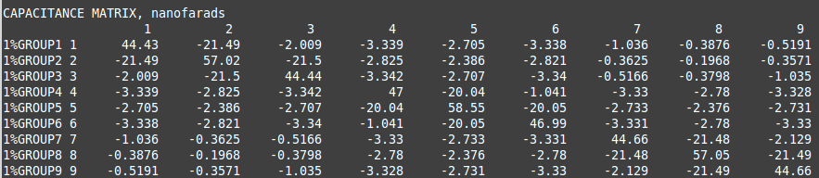

倾角是0.1的倒梯形：

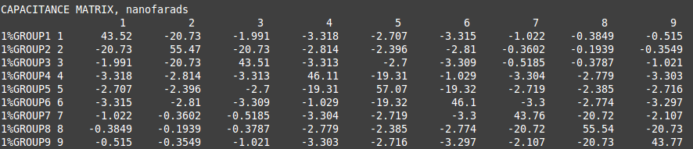

长方体：

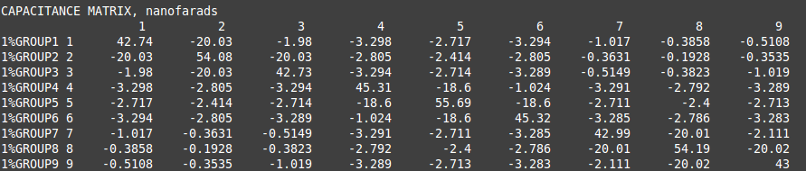

数据分析：

|  |  |  |  |  |  |
| --- | --- | --- | --- | --- | --- |
|  | 长方体 | 倾角为0.1的倒梯形 | 相对误差% | 倾角为0.15的倒梯形 | 相对误差% |
| 导体1 | 42.74 | 43.52 | 1.82 | 44.43 | 3.95 |
| 导体2 | 54.08 | 55.47 | 2.57 | 57.02 | 5.44 |
| 导体3 | 42.73 | 43.51 | 1.83 | 44.44 | 4 |
| 导体4 | 45.31 | 46.11 | 1.77 | 47 | 3.73 |
| 导体5 | 55.69 | 57.07 | 2.48 | 58.55 | 5.14 |
| 导体6 | 45.32 | 46.1 | 1.72 | 46.99 | 3.68 |
| 导体7 | 42.99 | 43.76 | 1.79 | 44.66 | 3.88 |
| 导体8 | 54.19 | 55.54 | 2.49 | 57.05 | 5.28 |
| 导体9 | 43 | 43.77 | 1.79 | 44.66 | 3.86 |
| 导体12 | 20.03 | 20.73 | 3.49 | 21.49 | 7.29 |
| 导体13 | 1.98 | 1.991 | 0.56 | 2.009 | 1.46 |
| 导体14 | 3.298 | 3.318 | 0.61 | 3.339 | 1.24 |
| 导体15 | 2.717 | 2.707 | -0.4 | 2.705 | -0.4 |
| 导体16 | 3.294 | 3.315 | 0.64 | 3.338 | 1.34 |
| 导体17 | 1.017 | 1.022 | 0.49 | 1.036 | 1.87 |
| 导体18 | 0.3858 | 0.3849 | -0.2 | 0.3876 | 0.47 |
| 导体19 | 0.5108 | 0.515 | 0.82 | 0.5191 | 1.62 |
| 导体23 | 20.03 | 20.73 | 3.49 | 21.5 | 7.34 |
| 导体24 | 2.805 | 2.814 | 0.32 | 2.825 | 0.71 |
| 导体25 | 2.414 | 2.396 | -0.7 | 2.386 | -1.2 |
| 导体26 | 2.805 | 2.81 | 0.18 | 2.821 | 0.57 |
| 导体27 | 0.3631 | 0.3602 | -0.8 | 0.3625 | -0.2 |
| 导体28 | 0.1928 | 0.1939 | 0.57 | 0.1968 | 2.07 |
| 导体29 | 0.3535 | 0.3549 | 0.4 | 0.3571 | 1.02 |
| 导体34 | 3.294 | 3.313 | 0.58 | 3.342 | 1.46 |
| 导体35 | 2.714 | 2.7 | -0.5 | 2.707 | -0.3 |
| 导体36 | 3.289 | 3.309 | 0.61 | 3.34 | 1.55 |
| 导体37 | 0.5149 | 0.5185 | 0.7 | 0.5166 | 0.33 |
| 导体38 | 0.3823 | 0.3787 | -0.9 | 0.3798 | -0.7 |
| 导体39 | 1.019 | 1.021 | 0.2 | 1.035 | 1.57 |
| 导体45 | 18.6 | 19.31 | 3.82 | 20.04 | 7.74 |
| 导体46 | 1.024 | 1.029 | 0.49 | 1.041 | 1.66 |
| 导体47 | 3.291 | 3.304 | 0.4 | 3.33 | 1.19 |
| 导体48 | 2.792 | 2.779 | -0.5 | 2.78 | -0.4 |
| 导体49 | 3.289 | 3.303 | 0.43 | 3.328 | 1.19 |
| 导体56 | 18.6 | 19.32 | 3.87 | 20.05 | 7.8 |
| 导体57 | 2.711 | 2.719 | 0.3 | 2.733 | 0.81 |
| 导体58 | 2.4 | 2.385 | -0.6 | 2.376 | -1 |
| 导体59 | 2.713 | 2.716 | 0.11 | 2.731 | 0.66 |
| 导体67 | 3.285 | 3.3 | 0.46 | 3.331 | 1.4 |
| 导体68 | 2.786 | 2.774 | -0.4 | 2.78 | -0.2 |
| 导体69 | 3.283 | 3.297 | 0.43 | 3.33 | 1.43 |
| 导体78 | 20.01 | 20.72 | 3.55 | 21.48 | 7.35 |
| 导体79 | 2.111 | 2.107 | -0.2 | 2.129 | 0.85 |
| 导体89 | 20.02 | 20.73 | 3.55 | 21.49 | 7.34 |

四．归纳整理(表中数字是：相对误差%)

(1).2*2的bus型-----------倾角为0.1

|  |  |  |  |
| --- | --- | --- | --- |
| 导体 | 单纯导体 | 保型介质加嵌多层介质 | 嵌多层介质 |
| 导体1 | 1 | 1.65 | 1.93 |
| 导体2 | 1 | 1.61 | 1.93 |
| 导体3 | 1 | 1.68 | 1.77 |
| 导体4 | 1 | 1.6 | 1.77 |
| 导体1和2 | 1.63 | 2.92 | 3.43 |
| 导体1和3 | 0.45 | 0.54 | 0.49 |
| 导体1和4 | 0.38 | 0.54 | 0.47 |
| 导体2和3 | 0.9 | 0.55 | 0.45 |
| 导体2和4 | 0.45 | 0.52 | 0.43 |
| 导体3和4 | 1.72 | 2.84 | 3.54 |

2*2的bus型-----------倾角为0.15

|  |  |  |  |
| --- | --- | --- | --- |
| 导体 | 单纯导体 | 保型介质加嵌多层介质 | 嵌多层介质 |
| 导体1 | 2.36 | 2.15 | 5.14 |
| 导体2 | 2.37 | 2.17 | 5.12 |
| 导体3 | 2.36 | 2 | 5.01 |
| 导体4 | 2.29 | 1.98 | 5.06 |
| 导体1和2 | 3.93 | 3.48 | 7.52 |
| 导体1和3 | 0.96 | 0.64 | 2.9 |
| 导体1和4 | 0.83 | 0.7 | 2.86 |
| 导体2和3 | 1.41 | 0.78 | 2.49 |
| 导体2和4 | 0.96 | 0.88 | 2.49 |
| 导体3和4 | 4.1 | 3.38 | 7.74 |

(2)3*3的bus型--------倾角为0.1

|  |  |  |  |
| --- | --- | --- | --- |
| 导体 | 单纯导体 | 保型介质嵌多层介质 | 嵌多层介质 |
| 导体1 | 1 | 1.83 | 1.78 |
| 导体2 | 1.37 | 2.57 | 2.71 |
| 导体3 | 0.93 | 1.85 | 1.8 |
| 导体4 | 1 | 1.86 | 1.77 |
| 导体5 | 1.31 | 2.53 | 2.6 |
| 导体6 | 0.93 | 1.86 | 1.76 |
| 导体12 | 1.7 | 3.49 | 3.79 |
| 导体13 | 0.21 | 0.64 | 0.25 |
| 导体14 | 0.52 | 0.47 | 0.4 |
| 导体15 | 0 | -0.3 | -0.3 |
| 导体16 | 0.52 | 0.58 | 0.61 |
| 导体23 | 1.72 | 3.54 | 3.79 |
| 导体24 | 0.6 | 0.3 | -0.1 |
| 导体25 | 0.06 | -0.7 | -0.9 |
| 导体26 | 0.58 | 0.17 | 0.14 |
| 导体34 | 0.44 | 0.47 | 0.26 |
| 导体35 | 0.01 | -0.6 | -0.6 |
| 导体36 | 0.03 | 0.5 | 0.43 |
| 导体45 | 1.44 | 3.54 | 3.74 |
| 导体46 | 0.39 | -0.1 | -0.1 |
| 导体56 | 1.44 | 3.54 | 3.85 |

3*3的bus型--------倾角为0.15

|  |  |  |  |
| --- | --- | --- | --- |
| 导体 | 单纯导体 | 保型介质嵌多层介质 | 嵌多层介质 |
| 导体1 | 2.29 | 3.94 | 4 |
| 导体2 | 3.2 | 5.46 | 5.69 |
| 导体3 | 2.21 | 4.03 | 3.95 |
| 导体4 | 2.36 | 3.89 | 4.02 |
| 导体5 | 3.14 | 5.26 | 5.66 |
| 导体6 | 2.29 | 3.89 | 3.99 |
| 导体12 | 4.13 | 7.27 | 7.8 |
| 导体13 | 0.54 | 1.57 | 1.28 |
| 导体14 | 1.14 | 1.13 | 1.47 |
| 导体15 | 0.14 | -0.3 | -0.1 |
| 导体16 | 1.13 | 1.33 | 1.5 |
| 导体23 | 4.11 | 7.38 | 7.79 |
| 导体24 | 1.08 | 0.78 | 0.8 |
| 导体25 | 0.07 | -1.1 | -1.2 |
| 导体26 | 1.04 | 0.64 | 0.63 |
| 导体34 | 1.05 | 1.33 | 1.33 |
| 导体35 | 0.17 | -0.4 | -0.5 |
| 导体36 | 1.05 | 1.41 | 1.27 |
| 导体45 | 4.35 | 7.22 | 7.85 |
| 导体46 | 0.17 | 1.11 | 0.86 |
| 导体56 | 4.22 | 7.27 | 7.96 |

3*3bus--------倾角为0.2

|  |  |  |
| --- | --- | --- |
| 导体 | 保型介质嵌多层介质 | 嵌多层介质 |
| 导体1 | 6.66 | 6.79 |
| 导体2 | 9.12 | 9.43 |
| 导体3 | 6.71 | 6.77 |
| 导体4 | 6.5 | 6.77 |
| 导体5 | 8.84 | 9.42 |
| 导体6 | 6.5 | 6.74 |
| 导体12 | 12.1 | 12.8 |
| 导体13 | 3.14 | 2.32 |
| 导体14 | 2.07 | 2.69 |
| 导体15 | -0.1 | 0.28 |
| 导体16 | 2.24 | 2.6 |
| 导体23 | 12.1 | 12.7 |
| 导体24 | 1.12 | 1.19 |
| 导体25 | -1.3 | -1.7 |
| 导体26 | 0.98 | 0.98 |
| 导体34 | 2.24 | 2.57 |
| 导体35 | -0.2 | -0.2 |
| 导体36 | 2.27 | 2.37 |
| 导体45 | 12 | 13 |
| 导体46 | 2.78 | 2.87 |
| 导体56 | 12 | 13.1 |

(3)3*3*3的bus型------倾角为0.1

|  |  |  |  |
| --- | --- | --- | --- |
|  | 单纯导体 | 保型介质嵌多层介质 | 嵌多层介质 |
| 导体1 | 0.93 | 1.82 | 1.78 |
| 导体2 | 1.31 | 2.57 | 2.69 |
| 导体3 | 1 | 1.83 | 1.8 |
| 导体4 | 0.95 | 1.77 | 1.67 |
| 导体5 | 1.28 | 2.48 | 2.55 |
| 导体6 | 1.02 | 1.72 | 1.67 |
| 导体7 | 0.93 | 1.79 | 1.76 |
| 导体8 | 1.25 | 2.49 | 2.6 |
| 导体9 | 1 | 1.79 | 1.74 |
| 导体12 | 1.64 | 3.49 | 3.8 |
| 导体13 | 0.71 | 0.56 | 0.25 |
| 导体14 | 0.48 | 0.61 | 0.38 |
| 导体15 | 0 | -0.4 | -0.3 |
| 导体16 | 0.48 | 0.64 | 0.67 |
| 导体17 | 0.75 | 0.49 | 0.5 |
| 导体18 | -0.6 | -0.2 | -0.4 |
| 导体19 | 0.23 | 0.82 | 0.36 |
| 导体23 | 1.73 | 3.49 | 3.8 |
| 导体24 | 0.39 | 0.32 | -0.1 |
| 导体25 | 0.2 | -0.7 | -0.9 |
| 导体26 | 0.59 | 0.18 | 0.26 |
| 导体27 | -0.6 | -0.8 | -0.6 |
| 导体28 | -0.4 | 0.57 | 0.46 |
| 导体29 | 0.47 | 0.4 | -0.1 |
| 导体34 | 0.48 | 0.58 | 0.25 |
| 导体35 | 0 | -0.5 | -0.6 |
| 导体36 | 0.57 | 0.61 | 0.44 |
| 导体37 | 1.16 | 0.7 | 0.04 |
| 导体38 | -90 | -0.9 | -1.4 |
| 导体39 | 0.21 | 0.2 | 0.8 |
| 导体45 | 1.81 | 3.82 | 4.1 |
| 导体46 | 1.29 | 0.49 | -0.4 |
| 导体47 | 0.29 | 0.4 | 0.41 |
| 导体48 | 0 | -0.5 | -0.4 |
| 导体49 | 0.57 | 0.43 | 0.54 |
| 导体56 | 1.82 | 3.87 | 4.16 |
| 导体57 | 0.36 | 0.3 | 0.46 |
| 导体58 | -90 | -0.6 | -0.6 |
| 导体59 | 0.33 | 0.11 | 0 |
| 导体67 | 0.57 | 0.46 | 0.38 |
| 导体68 | 0.06 | -0.4 | -0.7 |
| 导体69 | 0.57 | 0.43 | 0.41 |
| 导体78 | 1.7 | 3.55 | 3.69 |
| 导体79 | 0.91 | -0.2 | -0.2 |
| 导体89 | 1.88 | 3.55 | 3.8 |

3*3*3的bus型------倾角为0.15

|  |  |  |  |
| --- | --- | --- | --- |
|  | 单纯导体 | 保型介质嵌多层介质 | 嵌多层介质 |
| 导体1 | 2.21 | 3.95 | 3.99 |
| 导体2 | 3.14 | 5.44 | 5.67 |
| 导体3 | 2.28 | 4 | 3.97 |
| 导体4 | 2.25 | 3.73 | 3.86 |
| 导体5 | 3.01 | 5.14 | 5.52 |
| 导体6 | 2.32 | 3.68 | 3.83 |
| 导体7 | 2.28 | 3.88 | 3.89 |
| 导体8 | 3.02 | 5.28 | 5.56 |
| 导体9 | 2.35 | 3.86 | 3.94 |
| 导体12 | 3.99 | 7.29 | 7.76 |
| 导体13 | 1.15 | 1.46 | 1.27 |
| 导体14 | 1.24 | 1.24 | 1.46 |
| 导体15 | 0.13 | -0.4 | -0.2 |
| 导体16 | 1.15 | 1.34 | 1.52 |
| 导体17 | 1.28 | 1.87 | 1.69 |
| 导体18 | -0.1 | 0.47 | 0.23 |
| 导体19 | 0.76 | 1.62 | 0.96 |
| 导体23 | 4.16 | 7.34 | 7.86 |
| 导体24 | 0.9 | 0.71 | 0.7 |
| 导体25 | 0.03 | -1.2 | -1.2 |
| 导体26 | 1.11 | 0.57 | 0.66 |
| 导体27 | -0.4 | -0.2 | 0.76 |
| 导体28 | 0.16 | 2.07 | 1.98 |
| 导体29 | 1.42 | 1.02 | -0.1 |
| 导体34 | 1.15 | 1.46 | 1.33 |
| 导体35 | 0.05 | -0.3 | -0.5 |
| 导体36 | 1.05 | 1.55 | 1.27 |
| 导体37 | 1.51 | 0.33 | 0.2 |
| 导体38 | 1.33 | -0.7 | -1.7 |
| 导体39 | 0.87 | 1.57 | 1.79 |
| 导体45 | 4.32 | 7.74 | 8.49 |
| 导体46 | 1.92 | 1.66 | 0.49 |
| 导体47 | 0.96 | 1.19 | 1.58 |
| 导体48 | 0.09 | -0.4 | -0.2 |
| 导体49 | 1.05 | 1.19 | 1.39 |
| 导体56 | 4.38 | 7.8 | 8.55 |
| 导体57 | 0.84 | 0.81 | 1.27 |
| 导体58 | -90 | -1 | -0.9 |
| 导体59 | 0.81 | 0.66 | 0.73 |
| 导体67 | 1.15 | 1.4 | 1.65 |
| 导体68 | 0.15 | -0.2 | -0.3 |
| 导体69 | 1.05 | 1.43 | 1.46 |
| 导体78 | 4.11 | 7.35 | 7.7 |
| 导体79 | 1.69 | 0.85 | 0.68 |
| 导体89 | 4.31 | 7.34 | 7.81 |

五．结论

<1>所有的倒梯形导体自身的电容大于长方体导体自身的电容。

<2>95%以上的倒梯形导体之间的电容大于长方体导体之间的电容，5%倒梯形间电容不大于长方体之间电容的导体之间的电容相对误差<=1%【基本可以忽略】。

<3>倾角越大，倒梯形导体间电容与长方体间的相对误差越大，当倾角为0.2是，3*3的bus相对误差已经超过10%（12%左右）。

<4>加保型介质和不加保型介质的嵌多层介质的相同倾角的倒梯形间电容与长方体间电容相比，加保型介质的误差相对较小。